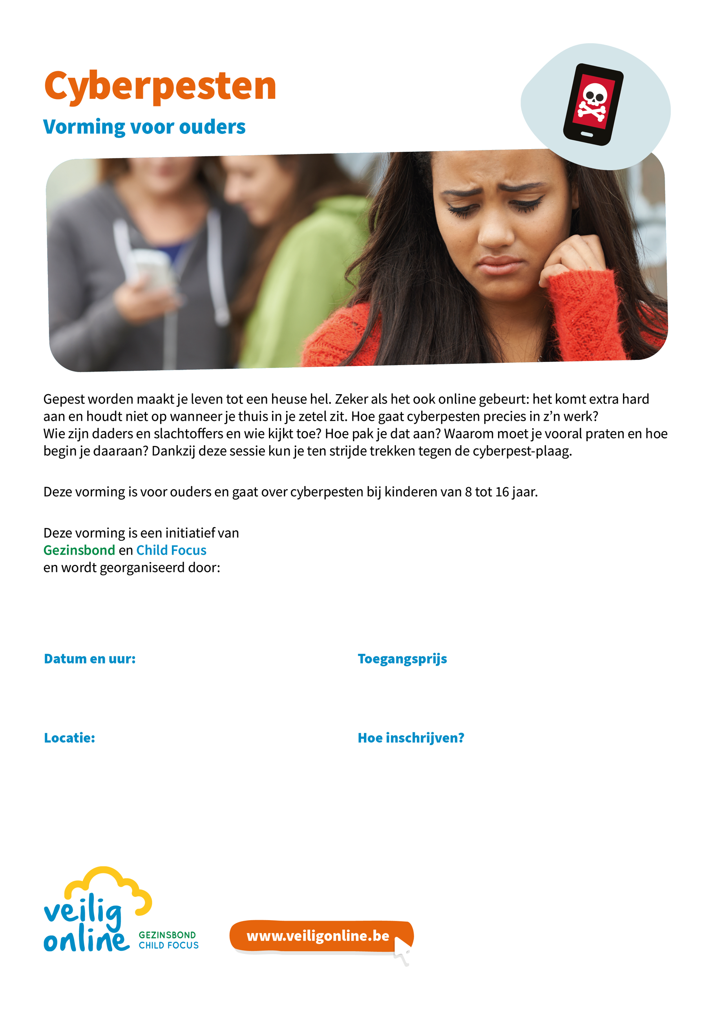

do 5 mei

di 10 mei

woe 18 mei

di 31 mei

telkens van 20u tot 21.30u

U kunt een keuze maken uit onderstaande data en locaties om u in te schrijven.

Inschrijven via <https://forms.office.com/r/355RYr6P7d> of QR (onderaan)

5 mei: Zaal Loggia (schoolrestaurant) – Papebrugstraat 12

10 mei: zaal Spes Nostra Zedelgem – Past. Staelenstraat 4

18 mei: Zuudhove Koekelare – Ichtegemstraat 14/2

31 mei: Margarethazaal Lichtervelde – Marktstraat (gele poort)

gratis

